广东省环境保护局办公室文件

粤环办〔2008〕103号

关于报送广东省2008年整治违法排污企业
保障群众健康环保专项行动有关信息的通知

各地级以上市环保局：
为落实国务院八部门《关于继续深入开展整治违法排污企业保障群众健康环保专项行动的通知》（环发〔2008〕45号）和《关于报送2008年整治违法排污企业保障群众健康环保专项行动有关信息的通知》（环办函〔2008〕506号）的要求，及时了解和掌握各地2008年整治违法排污企业保障群众健康环保专项行动（以下简称“环保专项行动”）工作进展情况和动态，请组织做好环保专项行动信息报送工作。现通知如下：
一、信息调度工作的组织
省环保专项行动领导小组办公室负责全省环保专项行动情况的收集、汇总、统计工作，定期编辑简报，交流工作经验，指导各地开展环保专项行动工作。
各市环保部门要高度重视环保专项行动信息统计、汇总和报送工作，指定专门机构、专门人员负责，明确工作责任和制度，建立信息报送网络，加强管理，确保信息报送畅通、及时、准确。省专项行动领导小组办公室将定期公布各地信息报送情况，并作为考核和评优的重要依据，对迟报、漏报的将给予通报批评。
二、信息报送的方式
环保专项行动的实施方案、阶段整治报告、总结报告同时以正式文件和电子邮件报送省环保专项行动领导小组办公室。工作简报及各项统计表格通过12369中国环保热线（www.12369.gov.cn）网站的《环保专项行动信息管理系统》报送。
三、信息报送的内容和时间要求
（一）环保专项行动期间，各地每月至少要编发三期工作简报，及时将专项行动成果报送省环保专项行动领导小组办公室、及环保专项行动领导小组各成员单位。
（二）请各地通过《环保专项行动信息管理系统》，按月填报《环保专项行动进展情况表》、《环境违法企业基本情况明细表》、《环保专项行动责任追究情况表》和《12369环保热线投诉受理情况统计表》、《挂牌督办环境问题基本情况表》。
（三）请于2008年8月15日前报送环保专项行动后督察情况报告，重点报告县级以上地表水饮用水源保护区专项整治情况，并附《2008年环保专项行动后督察信息汇总表》（附件一）和《造纸行业后督察情况表》（附件二）。
（四）请于2008年9月15日前报送城镇污水处理厂及垃圾填埋场等重点行业专项整治工作阶段性报告，并附《全国城镇污水处理厂环境监管情况表》（附件三）和《全国垃圾填埋场环境监管情况表》（附件四）。
（五）请于2008年10月15日前报送重点流域存在的环境问题专项整治工作阶段性报告，并附《2007年以来重点流域建设项目整治情况汇总表》（附件五）。
（六）请于2008年11月15日前报送尾矿库专项整治行动工作总结报告、规模化畜禽养殖场专项整治行动阶段性报告、及2008年环保专项行动工作总结报告，并附《各地尾矿库专项整治情况汇总表》（附件六）和《2008年各地规模化畜禽养殖场专项执法监察情况汇总表》（附件七）。
（七）请于2009年1月5日前报送《造纸行业后督察情况表》（附件二）和《全国城镇污水处理厂环境监管情况表》（附件三）全年数据及简要说明。
（八）阶段性报告要按照统一格式撰写，内容应包括基本情况、主要做法和基本成效、存在问题及原因、对策措施及下一步工作打算等四个部分。报告要实事求是，主要观点要有案例支持，主要数据要与报送的数据一致。
四、各地应确定专人管理《环保专项行动信息管理系统》、专机使用，管理好用户密码，要做好对基层环保部门使用该系统的培训工作，保障信息汇总报送工作任务的顺利完成。

附件：1．2008年环保专项行动后督察信息汇总表及填报说明
2．2008年环保专项行动造纸行业后督察情况明细表及填报说明
3．2008年环保专项行动城镇污水处理厂环境监管情况表及填报说明
4．2008年环保专项行动垃圾填埋场环境监管情况表及填报说明
5．2007年以来重点流域建设项目整治情况汇总表
6．各地尾矿库专项整治情况汇总表
7．2008年各地规模化畜禽养殖场专项执法监察情况汇总表
8．2008年环保专项行动信息调度相关表格说明

广东省环境保护局办公室
二○○八年八月一日
联系人及电话：（省环保局环境监察分局）李辉焕020-87537563
（省环保局环境监察分局）卢显妍020-87506402
（省环保局环境监察分局）朱 泓020-87508462
传真：020-87537834 020-87502910

主题词：环保 专项行动 信息报送 通知
广东省环境保护局办公室 2008年8月1日印发
附件一
2008年环保专项行动后督察信息汇总表
地区 | 挂牌督办案件后督察情况 |  |  |  |  |  | 饮用水水源保护区整治措施后督察情况 |  |  |  |  | 备注
地区 | 挂牌督办案件数量 | 后督察案件数量 | 整治到位案件数量 | 整治不到位案件数量 | 未整改案件数量 | 饮用水水源保护区数量 |  | 饮用水水源保护区后督察数量 | 已落实环保措施的保护区数量 | 尚未落实环保措施的保护区数量 | 2008年取缔关闭一、二级保护区内排污口及违法建设项目数量（个） | 备注

2008年环保专项行动后督察信息汇总表填报说明

一、挂牌督办后督察情况
（一）挂牌督办案件数量：是指2005年以来所辖行政区域内各级政府及部门（包括省级、市级、县级）挂牌督办环境违法案件和突出环境污染问题的数量。
（二）后督察案件数量：是指对2005年以来挂牌督办案件（包括省级、市级、县级）开展后督察的案件数量。
（三）整治到位：是指后督察的挂牌督办案件，整治措施（包括责任人员追究）全部落实，并经验收合格的案件数量。
（四）整治不到位：是指后督察的挂牌督办案件，整治措施未能全部落实或至今未能验收的案件数量。
（五）未整治数量：是指后督察的挂牌督办案件，没有开展整治或主要措施没有落实的案件数量。
二、饮用水源保护区整治措施后督察情况
（一）饮用水水源保护区数量：是指所辖行政区域内县级以上饮用水水源保护区的数量。
（二）饮用水水源保护区后督察数量：是指对所辖行政区域内县级以上饮用水水源保护区环保整治工作开展后督察的数量。
（三）已落实环保措施的保护区数量：是指后督察的饮用水水源保护区中，一级保护区内违法排污口和二级保护区内违法建设项目被彻底取缔关闭的饮用水水源保护区数量。
（四）尚未落实环保措施的保护区数量：是指饮用水水源保护区还存在违法排污口、建设项目及环境安全隐患的饮用水水源保护区数量。
（五）2008年取缔关闭一、二级保护区内排污口及违法建设项目数量：是指开展后督察后，取缔关闭饮用水水源一、二级保护区内排污口及违法建设项目的数量。

附件二
造纸行业后督察情况明细表
序号 | 企业名称 | 企业生产现状 |  | 基本情况 |  |  |  |  |  | 2007年环境监管情况 |  |  | 2008上半年/全年环境监管情况 |  |  |  |  |  |  | 备注
序号 | 企业名称 | 企业生产现状 | 组织机构代码 | 所属行政区域 |  |  | 原料 | 制浆  能力  （万吨/年） | 造纸  能力  （万吨/年） | 制浆量 （万吨） | 造纸量 （万吨） | COD  排放量（吨） | 制浆量 （万吨） | 造纸量 （万吨） | COD  排放量（吨） | COD  排放平均浓度（mg/L） | 同比减排COD量（吨） | 减排措施简述 | 监察  频次  （次数/月） | 备注
 |  |  |  | 省、  自治区、  直辖市 | 市 | 县（区）
1
2
3
4
5
6
7
8
9
10
11
12
13

造纸行业后督察情况表填报说明

造纸行业后督察情况表主要是在2007年造纸行业专项整治的基础上，重点反映2008年辖区内造纸企业环境监管情况。
一、基本情况
造纸企业基本信息仍延用2007年情况，如有变化可进行增加或变更，但不能删除。
（一）企业名称：按该企业营业执照注明的全称增加或更改。需要报送的制浆造纸企业是指生产纸浆或利用纸浆（废纸）生产各类纸的企业，不包括利用纸板生产纸制品的包装企业等。
（二）企业生产现状：主要反映当前（检查时）企业的生产情况。分以下几种情况:
1、2007年已经关闭：选择该项后不必填写2008年的相关信息；
2、2008年被关闭：填报关闭前的信息；
3、正常生产（包括连续生产和间断生产，系统默认为正常生产）：需填写2008年上半年和全年环境监管情况；
4、长期停产（自2007年来未生产）：无须填写2007、2008年上半年或全年环境监管情况。
（三）组织机构代码：按照技术监督部门颁发的《法人单位代码证书》上的代码填写。
（四）所属行政区域：是指企业所在行政区域。
（五）原料：是指造纸制浆时所用的原材料，按照以下选项填写：
1、废纸
2、木材
3、竹子
4、禾草（麦草、稻草）
5、芦苇
6、蔗渣
7、其它
如无制浆工艺，此项不填，如原料种类不止一项，选择一项主要原料填报。
（六）制浆能力：是指企业设计制浆能力或最大生产能力。单位为：万吨/年。
如无制浆工艺或上一项选填为废纸，此项不填。
（七）造纸能力：是指企业设计造纸能力或最大生产能力。单位为：万吨/年。
二、2007年监管情况
（一）制浆量：是指企业2007年纸浆生产总量。单位为：万吨。
如无制浆工艺或上一项选填为废纸，此项不填。
（二）造纸量：是指企业2007年纸制品生产总量。单位为：万吨。
（三）COD排放量：是指企业2007年全年COD排放量。单位为：吨。
三、2008年上半年或全年环境监管情况
上半年的数据应于8月31日前填报完成，全年数据应于2009年1月15日前填报完成。
（一）COD排放量：是指企业2008年上半年和全年COD排放量。单位为：吨。
（二）COD平均浓度：是指企业2008年上半年和全年企业排放废水经处理后COD的日平均浓度。单位为：mg/L。
（三）同比减排COD量：是指企业2008年上半年和全年COD排放量与2007年上半年或全年COD排放量的比。单位为：吨。
（四）减排措施简述：是指达到COD减排所采取的措施。按以下选项填写：
1、改变生产工艺
2、增加治理设施
3、关闭
4、停产治理
5、他
（五）监察频次：是指环境监察部门每月到企业现场监督检查的平均次数。

附件三
全国城镇污水处理厂环境监管情况表
序号 | 城镇污水处理厂名称 | 基 本 情 况 |  |  |  |  |  |  |  |  |  |  |  |  |  |  |  |  |  |  |  | 2008年上半年/全年环境监管情况 |  |  |  |  |  |  |  |  |  |  |  |  | 备注
序号 | 城镇污水处理厂名称 | 所属行政区域 |  |  | 中心座标 |  | 所属流域 | 运营单位 | 投产运  营时间  (年月日) | 设计规模  (万立方米/天) | 处理  级别(Ⅰ、Ⅰ加强、Ⅱ、  Ⅲ级) | 中水回  用能力  (万立方米/天) | 设计进水水质（mg/L） |  |  | 排放执行排放标准（mg/L） |  |  | 污泥脱水方式 | 污泥处置方式 | 排污口在线监控安装情况 | 日平均  处理量  (万立方米/天) | 运行天数  （天） | 日平均进水、出水  主要污染物排放浓度(mg/L) |  |  |  |  |  | 污水再生利用量  (万立方米) | 湿污泥累计产生量（吨/天) | 污泥平均含水率（%） | 污泥最终去向 | 环境监察频次(次) | 备注
序号 | 城镇污水处理厂名称 | 省、  自治区、直  辖市 | 市  （区） | 县 | 经度 | 纬度 |  |  |  |  |  |  | COD | 氨氮 | 总磷 | COD | 氨氮 | 总磷 |  |  |  |  |  | COD |  | 氨氮 |  | 总磷
 |  |  |  |  |  |  |  |  |  |  |  |  |  |  |  |  |  |  |  |  |  |  |  | 进水 | 出水 | 进水 | 出水 | 进水 | 出水

全国城镇污水处理厂环境监管情况表填报说明

全国城镇污水处理厂环境监管情况表主要是为了了解、掌握、汇总各地城镇污水处理厂日常环境监管情况，分为基本情况信息和环境监管情况信息两部分内容，其中基本情况信息为一次性填报；环境监管情况信息为每半年填报一次，即为每年7月10日前填报完成当年上半年信息，次年1月10日前填报完成上年全年信息。
一、基本情况
（一）城镇污水处理厂名称：是指投入运营的集中式（公共）污水处理厂（站）名称。（包括城市生活污水处理厂和工业园区污水处理厂）
（二）组织机构代码：按照技术监督部门颁发的《法人单位代码证书》上的代码填写。
（三）所属行政区域：是指污水处理厂所在的地区及其地理坐标。系统会根据填报人的身份自动默认其行政区域。
（四）所属流域：按照国家流域划分填报，重点流域必须填报。重点流域是指“三河”（淮河、辽河、海河）、“三湖”（太湖、巢湖、滇池）、松花江、三峡库区等国家控制的重点流域。按照以下选项填报：
1 | 黑龙江流域
2 | 松花江流域
3 | 乌苏里江流域
4 | 东北地区其他国际河流
5 | 辽河流域
6 | 大凌河及辽东沿海诸海流域
7 | 海滦河流域
8 | 华北地区沿海诸河流域
9 | 黄河流域
10 | 淮河流域
11 | 长江流域
 |  | 太湖流域
 |  | 巢湖流域
 |  | 三峡库区
 |  | 滇池流域
 |  | 长江流域其他
12 | 东南沿海诸河流域
13 | 闽东、粤东及台湾沿海诸河流域
14 | 韩江流域
15 | 珠江流域
16 | 粤桂琼沿海诸河流域
17 | 云南、西藏、新疆国际河流诸河流域
18 | 海南岛水系
19 | 台湾岛水系
20 | 内流区
21 | 待议地区
22 | 渤海
23 | 黄海
24 | 东海
25 | 南海
（五）运营单位：是指目前实际负责污水处理厂的日常运行、维护的单位名称。
（六）投产运营时间：是指污水处理厂投入运营的具体时间。
（七）设计规模：是指报告期内污水处理厂每天处理污水量的设计能力。不是指污水处理厂总体规划的处理能力。单位为：万吨/日。
（八）处理级别：按照以下选项填报：
1、一级
2、一级加强
3、二级
4、三级
（九）中水回用能力：是指污水处理厂已建成的中水回用设施设计能力。单位为：万吨/日。
（十）设计进水水质：是指污水处理厂在工程设计时对进水水质的要求。
（十一）排放执行标准：是指按照环评或环境功能区划要求的污染物排放应达到的标准。
（十二）污泥脱水方式：按照以下选项填写：
1、带式压滤
2、板框压滤
3、离心
4、真空脱水
有多种方式的填报一种主要方式。
（十三）污泥处置方式：是指处理厂产生的污泥经过预处理后，采用填埋、焚烧、堆肥及其它方法进行最终处置的方式。
按照以下选项填写：
1、填埋
2、焚烧
3、堆肥
4、其它
（十四）排污口在线监控安装情况：是指污水处理厂按照排污口规范化要求，设立的合法排污口安装的在线监控装置，按照以下选项填写：
1、流量计
2、COD监测仪（TOC）
3、pH值监测仪
4、氨氮监测仪
（每项均为可选项，可多选）。
二、环境监管情况
（一）日平均处理量：是指污水处理厂（2008年上半年和全年）实际处理污水总量与实际运行天数比值的平均值。单位为：万吨/日。
（二）运行天数：指污水处理厂（2008年上半年和全年）实际处理污水运行天数。
（三）日平均进、出水污染物平均浓度：是指处理前的污水中所含的化学需氧量、氨氮和总磷污染物的日平均浓度和处理后的污水中所含的化学需氧量、氨氮和总磷等污染物的日平均浓度（2008年上半年和全年）。（无该项目监测的填报0，但COD不能为0）
（四）日均中水利用量：是指污水处理厂实际处理后（2008年上半年和全年）的污水再利用总量与运行天数比值的平均值。单位为：万吨/日。
（五）湿污泥日均产生量：是指污水处理厂污泥脱水后（2008年上半年和全年）产生污泥总量与实际运行天数比值的平均值。单位为：吨。
（六）污泥含水率：是指污水处理厂已经脱水污泥所含水分的重量与污泥总重量比的百分数。单位为：%。
（七）污泥最终去向：是指污泥最终填埋、焚烧及其他方法处置场所的名称。例如：***垃圾填埋场、***焚烧中心（站）、***堆肥厂等。
（八）环境监察频次：指环境监察机构对污水处理厂的月平均监察次数。

附件四
全国垃圾填埋场环境监管信息情况表
序号 | 垃圾填埋场名称 | 基本情况 |  |  |  |  |  |  |  |  |  |  | 环境监管情况 |  |  |  |  |  |  |  |  |  |  |  |  |  |  |  | 备注
序号 | 垃圾填埋场名称 | 所属行政区域 |  |  | 中心坐标 |  | 投运时间 | 设计库容量（万立方米） | 已填埋容量（万立方米） | 日均填埋量（吨） | 是否采取防渗措施 | 是否建有雨污分流系统 | 渗滤液产生处理情况 |  |  |  |  |  |  |  |  |  |  | 环保审批情况 |  | 地下水监测情况 |  |  | 备注
序号 | 垃圾填埋场名称 | 省、  自治区、直辖市 | 市 | 县  （区） | 经度 | 纬度 |  |  |  |  |  |  | 渗滤液产生量(立方米/日） | 渗滤液COD平均浓度(mg/L) | 渗滤液氨氮平均浓度(mg/L) | 渗滤液处理量（立方米/日） | 渗滤液处理工艺 | COD  排放  浓度（mg/l） | 氨氮排放浓度(mg/L) | COD  排放执  行标准（mg/l） | 处理后去向 | 未处理量  （立方米/日） | 未处理去向 | 环境影响评价文件审批时间 | 环保“三同时”验收时间 | 是否开展地下水质监测 | 主要超标污染物 | 超标污染物监测浓度（mg/L） | 备注
 |  |  |  |  |  |  |  |  |  |  |  |  |  |  |  |  |  |  |  |  | 外环境 |  | 外环境
 |  |  |  |  |  |  |  |  |  |  |  |  |  |  |  |  |  |  |  |  | 污水处理厂 |  | 污水处理厂
 |  |  |  |  |  |  |  |  |  |  |  |  |  |  |  |  |  |  |  |  | 自用 |  | 回灌
 |  |  |  |  |  |  |  |  |  |  |  |  |  |  |  |  |  |  |  |  | 其他 |  | 其他

全国垃圾填埋场环境监管情况表填报说明

全国垃圾填埋场环境监管信息情况表主要是为了了解、掌握、汇总各地城镇垃圾填埋场日常环境监管情况。各地填报2008年上半年数据（截至到2008年6月31日）。
一、基本情况
（一）城镇垃圾填埋场名称：是指以填埋方式处理城市生活垃圾的填埋场名称。（包括卫生填埋场和长期堆放场）
（二）所属行政区域：是指垃圾填埋场所在的地区及其地理坐标。系统会根据填报人的身份自动默认其行政区域。
（三）投运时间：是指垃圾填埋场投入运营的具体时间。
（四）设计库容量：是指填埋场设计所容纳垃圾的总量。单位为：万立方米。
（五）已填埋容量：是指截止2008年上半年填埋场已经填埋的容量。单位为：万立方米。
（六）日均填埋量：是指2008年上半年每日平均垃圾填埋量。单位为：吨。
（七）是否采取防渗措施：选填“有”或“无”。
（八）是否建有雨污分流系统：指减少进入填埋场雨水和潜水量的截洪沟和疏导渠等。
选填“有”或“无”。
二、环境监管情况
（一）渗滤液产生处理情况。
1、日平均渗滤液产生量：指垃圾填埋场2008年上半年实际累计产生渗滤液总量与运行天数的比值。单位为：立方米/日。
2、渗滤液COD平均浓度：指产生的渗滤液的COD平均浓度。
3、渗滤液氨氮平均浓度：指产生的渗滤液的氨氮平均浓度。
4、日平均渗滤液处理量：在填埋场内进行处理（或预处理）的渗滤液总量与运行天数的比值。单位为：立方米/日。
5、渗滤液处理工艺：按照以下选项填写：
（1）物化法
（2）生化法
（3）膜法处理
6、COD排放浓度：指实际监测COD排放（排出填埋场）浓度的平均值。
7、氨氮排放浓度：指实际监测氨氮排放（排出填埋场）浓度的平均值。
8、COD排放标准：指按照环评或环境功能区划要求的COD排放标准。
9、处理后去向：按照以下选项填写：
（1）外环境
（2）污水处理厂
（3）自用
（4）其他
10、未处理量：未在填埋场内进行处理的渗滤液总量与运行天数的比值。单位为：立方米/日。
11、未处理去向：按照以下选项填写：
（1）外环境
（2）污水处理厂
（3）回灌
（4）其他
（二）环保审批情况。
1、环境影响评价文件审批时间：是指垃圾填埋场开工建设前由相关环保部门批准环境影响评价文件的时间。选择有或无。
2、环保“三同时”验收时间：是指垃圾填埋场竣工投运前，符合环保“三同时”要求，由相关环保部门批准通过环保“三同时”验收的时间。选择有或无。
（三）地下水监测情况。
1、是否开展地下水质监测：是指环保监测部门是否按照相关规范要求，对填埋场周边的地下水质进行监测。如有开展，还须填写后两项内容。
2、主要超标污染物、超标污染物监测浓度：是指2008年上半年环保监测部门对填埋场周边的地下水质进行监测存在超标的污染物。只填超标次数最多或超标最高的2项污染物，并填写有关监测浓度。主要污染物包括：重金属、高锰酸盐指数、氨氮等。
附件五
2008年重点流域污染整治情况汇总表
填报单位： 填表日期：
序号 | 所属地市 | 所属区县 | 项目名称 | 项目性质 | 违法违规行为 | 查处情况 | 备注
填表人： 审核人：
填表说明：
1.“项目名称”以环评批复名称为准。
2.“项目性质”指2007年以来新、改、扩建的工业项目。
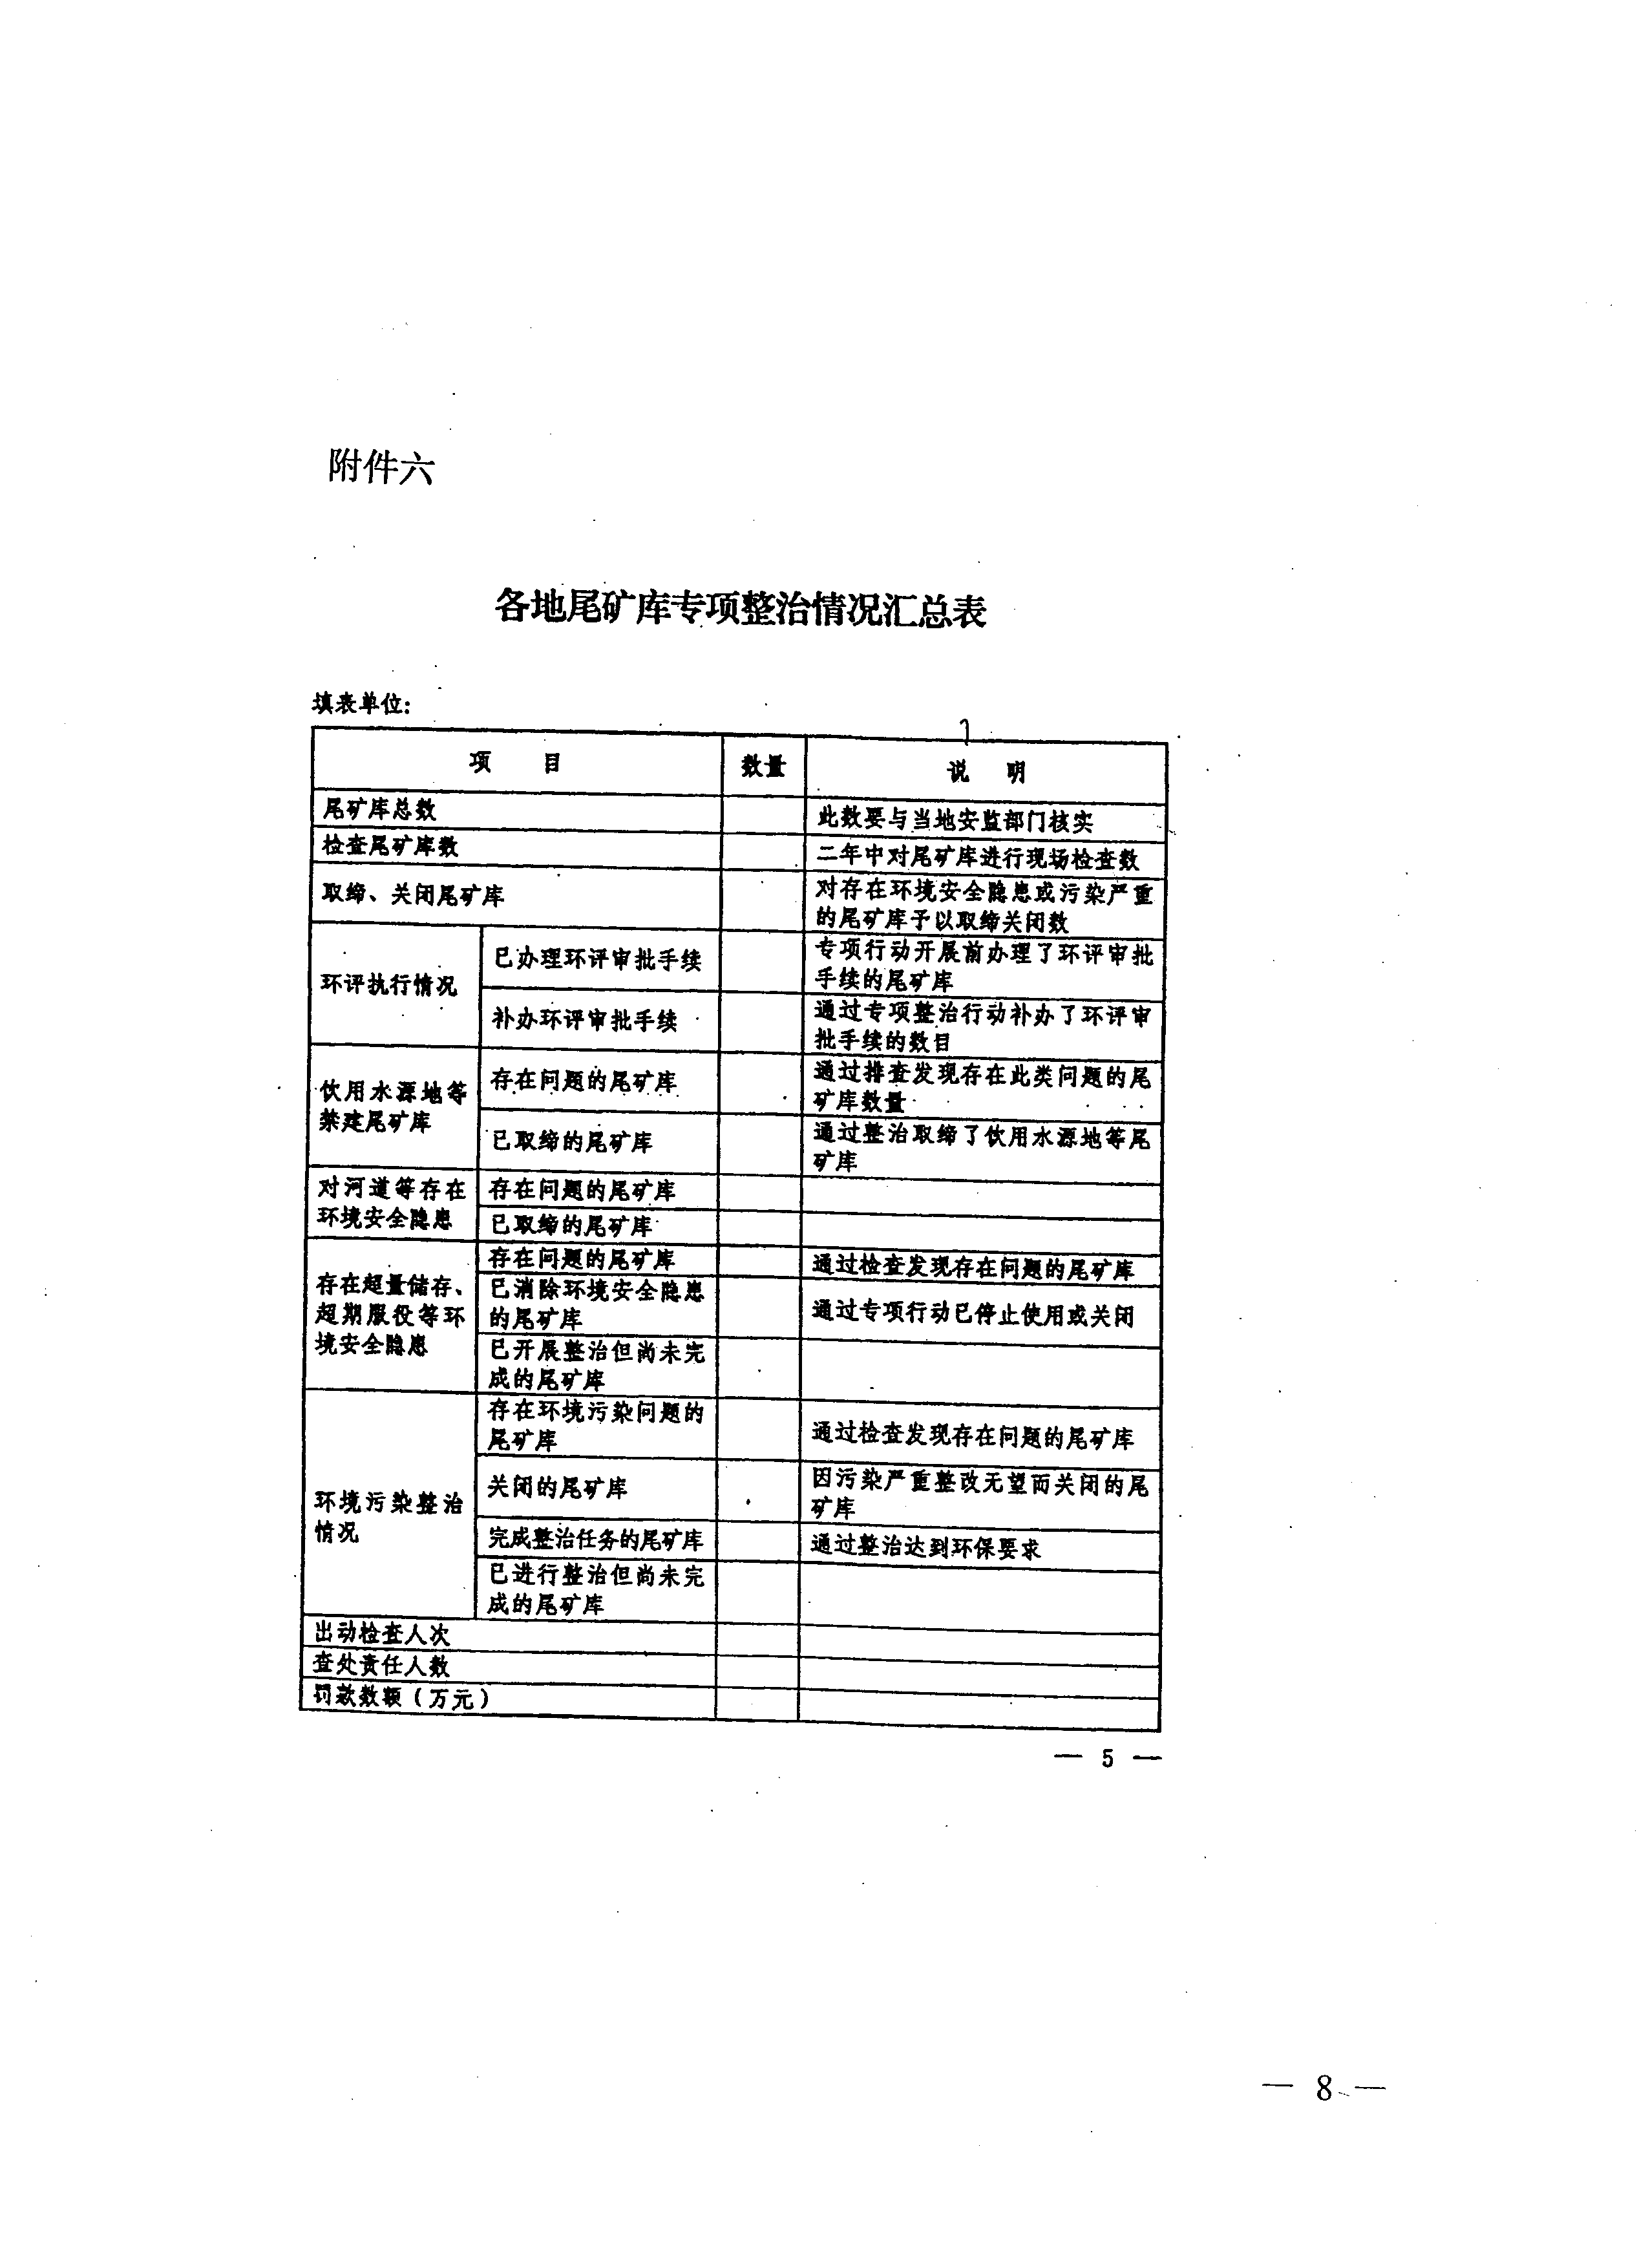
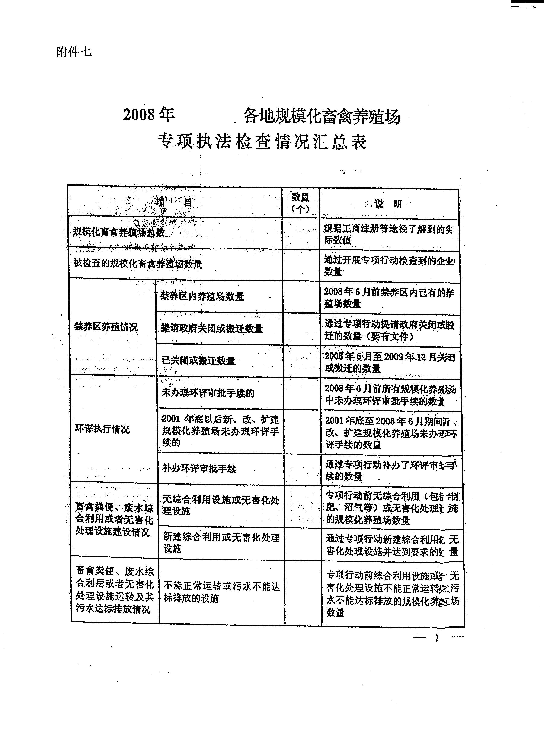
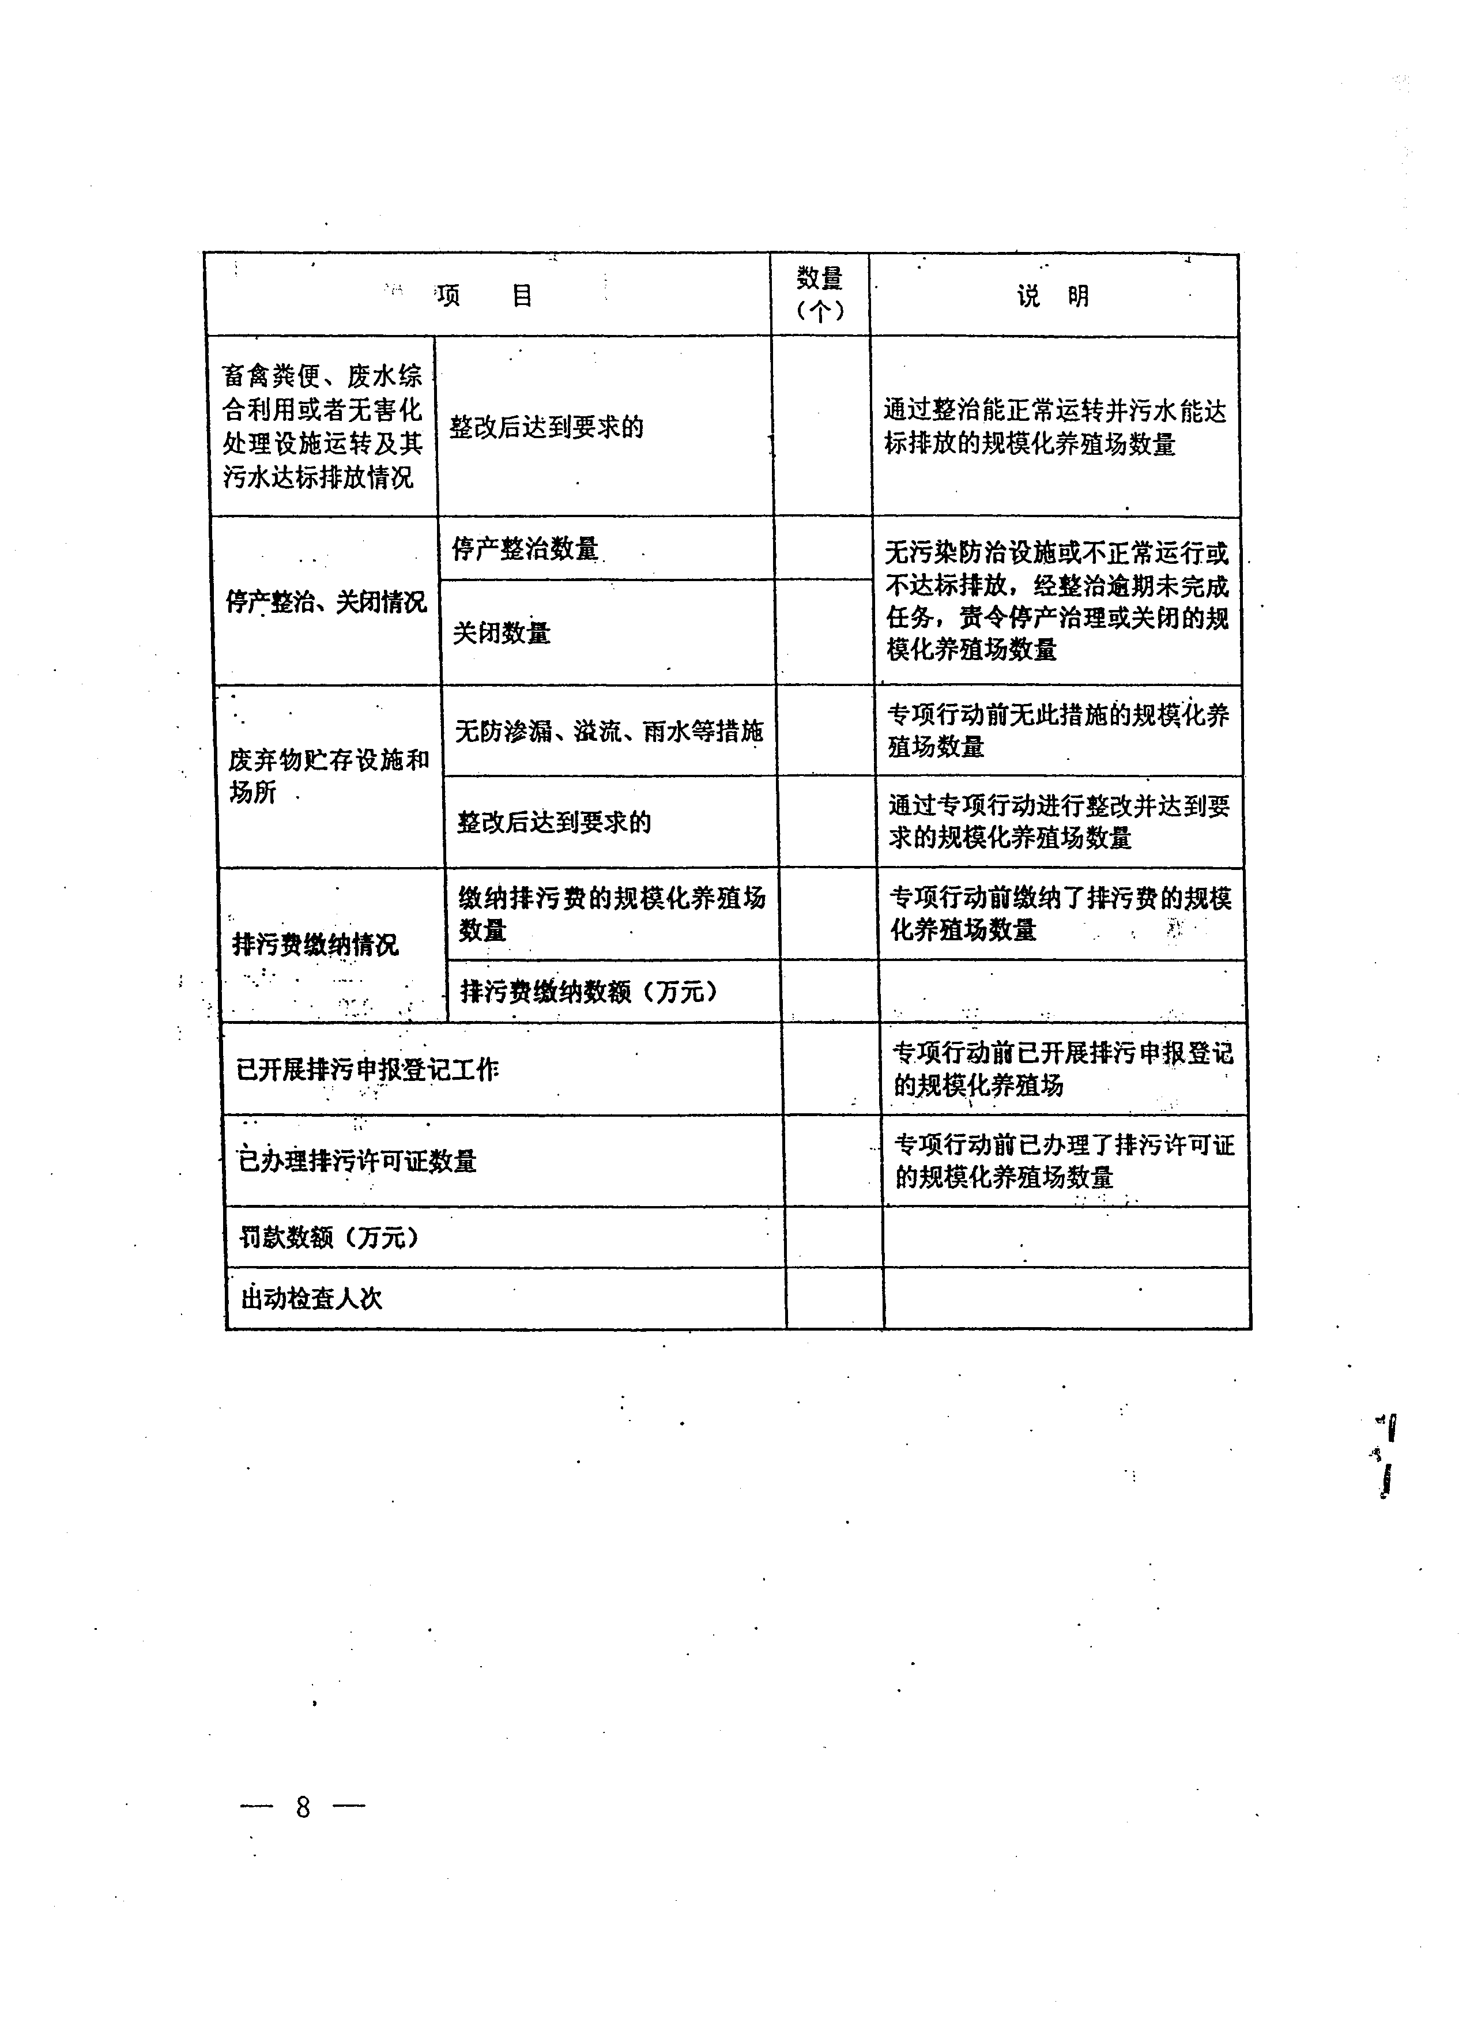
附件八
2008年环保专项行动信息调度相关表格说明

一、环保专项整治行动进展情况表
（一）各省、自治区、直辖市环境保护局汇总各市、县情况后，于每月25日报送。
（二）此表填写内容为每一个月的阶段性情况，并非累计数字。
（三）结案企业数要与《环境违法企业基本情况明细表》的数据一致。
二、环境违法企业基本情况明细表
（一）各省、自治区、直辖市环境保护局汇总各市、县情况后，于每月25日报送。
（二）此表填写内容为每一个月的阶段性情况，并非累计数字。
（三）违法企业基本情况中，企业名称按该企业营业执照上注明的企业全称填写；所在地区按企业实际经营地所在县（区）填写。
（四）组织机构代码和工商注册号
技术监督部门颁发的《组织机构代码证》上的代码。（格式为XXXXXXXX-X）。
工商注册号、工商注册地址：与营业执照一致。
（五）所属行业按以下代码填写：行业分类按照《国民经济行业代码表》结合行业污染物排放综合分类而成。
1——采矿业（包括煤炭、金属、非金属、石油、天然气的开采和洗选）。
2——化工业（包括石油化工、炼焦、化学原料及化学制品、医药、化学纤维、橡胶制品、塑料制品）。
3——金属冶炼与加工业（包括黑色金属冶炼及压延加工业、有色金属冶炼及压延加工业、金属制品业）。
4——非金属矿物制品业（包括水泥、玻璃、陶瓷、石灰、耐火材料、石墨、砖瓦等建筑材料制造）。
5——建筑业。
6——电力、燃气及水的生产和供应业（包括发电、燃气供应、水的生产和污水处理）。
7——纺织业。
8——制革业（皮革、毛皮、羽绒及其制品业）。
9——农副食品加工业（包括饲料、植物油、肉类、水产品、蔬菜、水果、坚果、淀粉等加工制造）。
10——食品制造业（包括食品、奶制品、调味品的制造）。
11——饮料制造业（包括酒精、酒类及软饮料的制造）。
12——造纸及纸制品业。
13——畜禽养殖业。
14——废弃资源和废旧材料回收加工业。
15——住宿、餐饮和娱乐业。
16——其他。
（六）环境违法情节分为7种，填报时按以下代码填写：
1——违反环保产业政策（包括国家明令取缔的“十五小”、“新五小”企业和列入国家淘汰产品、工艺、生产能力目录的企业）。
2——违反建设项目环保管理规定（包括违反环评法、“三同时”制度及禁止建设项目的管理规定）。
3——违法排放污染物（没有治污设施直接排放污染物，或故意不正常使用治污设施偷排污染物）。
4——超标排放污染物（仅指污水、废气、噪声、固体废物排放超过国家规定标准的行为）。
5——违反排污申报登记制度和排污收费制度（包括拒报、谎报、不按规定申报以及不按规定缴纳排污费）。
6——违反现场监督检查制度（包括拒绝检查、弄虚作假）。
7——其他环境违法行为（违反排污口规范管理规定、生态保护管理规定、环境保护功能区管理规定、限期治理管理规定以及噪声、危险废物、危险化学品、医疗废物等环境保护管理规定）。
（七）处罚措施分为8种，填报时按以下代码填写：
1——依法取缔、关闭
2——停产治理（包括停止建设、生产、使用）
3——吊销许可证（包括排污许可证、工商营业执照、生产许可证或者其他有关部门颁发的具有许可证性质的证书）
4——限期治理（包括限期改正、补办手续、拆除、恢复原状等措施）
5——现场纠正（责令立即停止违法行为）
6——经济处罚（含罚款、没收非法所得等）
7——警告
8——其他措施
（八）移送部门按以下代码填写：
0——无需移送
1——已移送监察部门处理
2——已移送工商部门处理
3——已移送经贸部门处理
4——已移送安监部门处理
5——已移送公、检、法部门处理
6——已经移送其他有关部门处理
（九）立案、结案和移送部门受理、结案日期
1、日期填写格式：XX-XX。例如，4月20日填写为04-20。
2、立案日期以环保部门调查后正式立案日期为准。
3、结案日期以处罚措施落实后正式结案日期为准。
4、受理日期以受理部门返回受理通知单上标明的日期为准。
5、结案日期以受理部门返回的结案通知单上标明的日期为准。
（十）督办级别按以下代码填写：
0——非督办案件不填写
1——县级督办案件
2——地级督办案件
3——省级督办案件
对处罚有异议申请复议或行政诉讼的，请在备注栏内注明“复议”或“诉讼”。
三、环保专项行动责任追究情况表
（一）各省、自治区、直辖市环境保护局汇总各市、县情况后，于每月25日报送。
（二）没有进行责任追究的不填写。
（三）处罚原因：对国家行政机关及其工作人员、企业中由国家行政机关任命的人员的环保违法违纪行为，按《环境保护违法违纪行为处分暂行规定》明确的违法违纪行为有关条款，简要填写。非国家行政机关任命的企业行政管理人员和直接责任人，参照该办法第十一条简要填写。
（四）处分内容分为8种：
1——警告
2——记过
3——记大过
4——降级
5——撤职
6——留用察看
7——开除
8——党纪处分
（五）属于对国家行政机关及其工作人员、企业中由国家行政机关任命人员环保违法违纪行为处罚的，在备注栏里标明“国家行政人员”。
四、挂牌督办环境问题基本情况明细表
（一）此表由各省、自治区、直辖市环境保护局汇总各市、县情况后，于每月25日报送。
（二）环境问题简述：
应包括案名，涉及的企业，主要违法情节，督办原因等。
（三）所在地区指案件或问题产生的地市、县区。
（四）污染类型按以下分类填写：
1、水污染。
2、大气污染。
3、噪声污染。
4、固废污染。
5、综合环境问题或其他
（五）督办级别按以下4级中的最高级别填写：
1、县级督办案件或问题。
2、地市级督办案件或问题。
3、省级督办案件或问题。
4、国家级督办案件或问题。
（六）督办单位：指省、地、县、镇政府及有关部门。
（七）责任单位：
指对污染问题和整改工作负有责任的相关企业。
对基层政府违反环保法律法规的错误做法而言，责任单位是该级政府。
（八）解决措施要点和解决时限
应包括政府及职能部门的措施和相关企业的措施，以及达到的结果和解决时限。
（九）是否和监察机关共同挂牌督办：填写是或否。

